

Message Control

Lars-Johan Andersson e01
Ali Jehanfard e01
Handledare: Bertil Lindvall

040121 – 040517
Abstract

How often have you been looking for somebody, just to find out that this person is not in his/her office? You don’t know where they are nor when they will return. That is how we came up with our project. We have constructed a display, which people with offices can attach to their door. A text message can then be sent to this display, so if you are on an appointment or running late others can find out about it.

This report describes the development of a prototype of this message control system.

Innehållsförteckning

1 Inledning 4
  - Kravspecifikation 4
  - Funktionsbeskrivning 4
1.3 Genomförande 4
2 Hårdvaran 5
2.1 Komponenter 5
2.1.1 MC68 008 5
2.1.2 PAL22v10 6
2.1.3 PC16550DN 6
2.1.4 Övriga 7
3 Mjukvaran 7

4 Resultat 8
5 Förbättringsförslag 8

6 Slutsats 9

7 Referenser 9

Bilaga 1: Kretsschema
Bilaga 2: Programkoder

1 Inledning

Hur många gånger har man sökt en viss person och de har inte suttit på sitt kontor? Man vet inte var de är eller när de kommer tillbaka. Därigenom fick vi en idé till vårt projekt. Vi har valt att bygga en display, som ska fästas på t.ex. en kontorsdörr, dit man kan skicka meddelande. Om man sitter på möte eller är försenad ska man kunna skriva till displayen så andra vet när man kommer tillbaka.

1.1 Kravspecifikation

Vår anordning var först tänkt att kunna ta emot meddelandena via sms, men vi funderade även lite på e-mail. Huvud funktionerna för vår anordning kan ses som följande:

- Kunna ta emot ett meddelande
- Spara undan och bearbeta informationen
- Skriva ut meddelandet på displayen
- Kunna radera tidigare meddelanden med en knapp
- Om inget inkommande meddelande finns ska en fördefinierad text visas
(t.ex. ”Bertil Lindvall, Tekniska Gruppen”)

1.2 Funktionsbeskrivning

I korthet fungerar vår krets enligt följande:

Från en extern källa kommer ett meddelande till vår anordning som ska spara undan meddelandet tecken för tecken tills den har uppfattat en ”cash-return” (slutet på meddelandet). Därefter ska en sträng skapas genom att plocka ut alla tecken ur minnet och lägga dem i en s.k. array. Till sist ska hela strängen läggas ut på displayen och minnet där man har sparat alla tecken i raderas. Under tiden inget meddelande har kommit in ska programmet ligga i en evig och invänta avbrott i form av ett meddelande.

1.3 Genomförande

När vi väl hade bestämt oss för vad vi skulle bygga gick vi till Bertil, eftersom vi inte hade tidigare erfarenhet utav att bygga med olika komponenter. Efter diskussion kom vi fram till att vi skulle använda processorn MC68 008 i vår koppling.
Därefter var det bara att sätta igång och göra en ritning som vi skulle bygga efter. När detta var gjort började vi att bygga, löda och vira tills vi fått en koppling. Sedan var det dags att testa den och detta gjordes med hjälp av utvecklingssystemet it68. Med utvecklingssystemet provade vi komponenterna var för sig och kunde verifiera att varje del fungerade. Nu kom den svåra biten, att skriva ett fungerande program. Till sist skulle vi få allting att jobba tillsammans, vilket inte var det lättaste.

2 Hårdvaran

Nedan, figur 1, följer ett enkelt blockschema över komponenterna som utgör vår anordning. Det fullständiga kopplingsschema bifogas som bilaga 1 i slutet av rapporten.
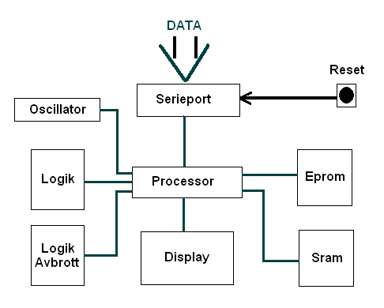

Figur 1. Blockschema

2.1 Komponenter

Nedan följer en lista av komponenter som utgör vår anordning och även förklaringar till några av de viktigaste komponenterna:

- MC 68008, vår processor
- 2 st PAL22v10, logikkretsar
- PC16550DN, serie uart (Universal Asynchronous Reciever/Transmitter)
- 27C64, EPROM
- 6264, SRAM
- HD44780U, LCD display
- MAX 233

2.1.1 MC68 008

Vår processor tillhör M68000 gruppen av avancerade mikroprocessorer, där en 8 bitars databuss används. Den modell vi har valt att arbeta med har 48 pinnar, varav 20 är adresser.

2.1.2 PAL22v10

I vår anordning finner man två logikkretsar av PAL22v10 modell. En används till alla ”chip-select” signaler och den andra till vår avbrottsrutin. Dessa logikkretsar är programmerbara och är enkla att använda. Vi har även genererat våra R/W- och andra enstaka signaler med våra PAL. Figur 2 visar hur en sådan logikkrets ser ut och i princip fungerar den så att man plockar in signale till I-pinnarna och beroende på hur man kombinerar/programmerar dessa signaler får man ut nya signaler på I/O-pinnarna.
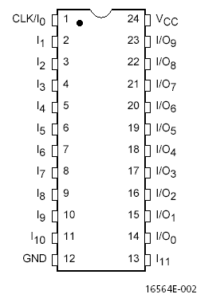

Figur 2. PAL22v10

2.1.3 PC16550DN

Denna komponent är en väldigt viktig del av vår anordning, eftersom det är vår uart som sänder och tar emot information från en extern källa. Ett meddelande måste först passera vår uart och det är här som vi läser in tecken för tecken som sparas undan. Genom att initiera uartens olika register bestämmer man till exempel storleken på inkommande tecken (i vårt fall 8 bitar), om den ska invänta avbrott osv. Dessa initieringar måste göras innan uarten kan börja användas. Det visar sig även att man behöver en reset funktion innan initiering och detta görs på uartens ”master-reset” ingång (pinne nr 35 i figur 3).
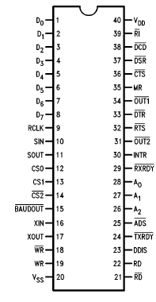

Figur 3. PC16550DN uart

2.1.4 Övriga

HD44780U – En Hitachi LCD display som är resultatet av vårt projekt, i form av att kunna visa upp ett meddelande. Plats för 16x2 tecken.

27C64 EPROM – Här lagrar vi vårt program och denna modell har plats för 8k x 8 bit data.

6264 SRAM – Kan ses som ett minne till vår anordning.

3 Mjukvaran

För att få vår anordning att fungera räckte det inte att bygga ihop allting rätt. Det krävdes också en del programmering. Första steget då vi skulle börja programmera var att rita upp ett blockschema över hur programmet skulle se ut, se figur 4.

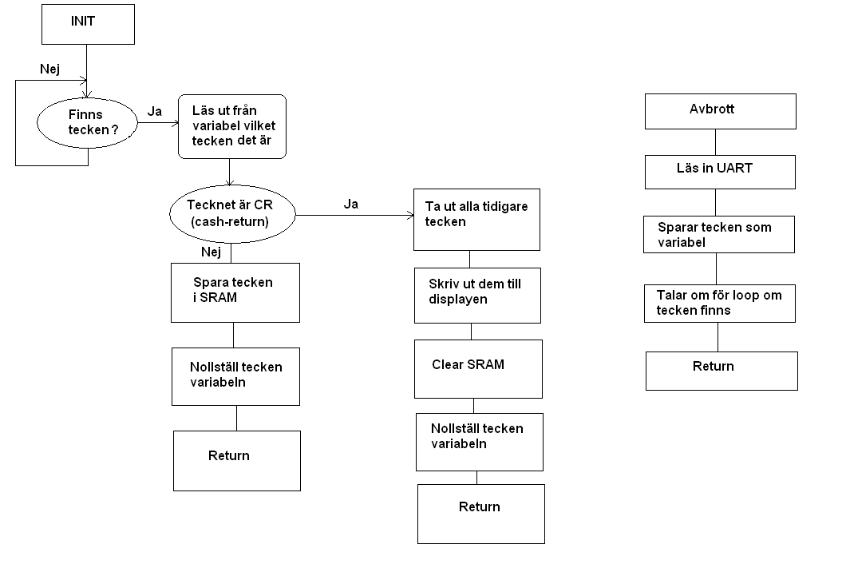

Figur 4. Blockschema över program

Det allra första som händer i vårt program är att vi initierar de komponenter som kräver det. Detta sker i två subrutiner (initdisp och inituart). Man vill också skapa några variabler och tilldela dessa speciella värden. Därefter hamnar vårt program i en loop, så länge inga tecken kommer in till serieporten. Så fort ett tecken kommer in hoppar vi till avbrottsrutinen. Där läser vi först in vilket tecken vi har fått in på uarten och tecknet sparas undan i ett variabel. Avbrottsrutinen talar nu om för huvudprogrammet att det finns ett tecken och först nu kommer programmet ur loopen. Programmet måste kontrollera om tecknet vi har fått in är ett cash-return (det tecken som symboliserar slutet på en mening) och så länge det skiljer sig ska den spara undan tecknet i SRAM. Därefter måste programmet invänta nästa tecken och den därefter tills tecknet för cash-return kommer in. Då vet vi att meddelandet är slut och då är det dags att sätta ihop alla tidigare tecken till en sträng. Denna sträng ska skrivas ut på displayen och därefter ska alla gamla tecken raderas ur SRAM:et.

Detta motsvara, i väldigt grova drag, det program som vi har skrivit. Det fullständiga programmet bifogas som bilaga 2 i slutet av rapporten.

4 Resultat

Vi kan konstatera att byggandet utav en fungerande prototyp är en mycket tidskrävande uppgift. Vårt resultat blev tillslut en krets med display som man kan skriva till med hjälp utav en dator. Utskriften görs genom att man skriver i ett terminalfönster och texten skickas sedan ut genom en serieport till kretsen och vidare till slutdestinationen, vår display. På grund av tidsbrist fick vi lägga ner idén om att kunna ta emot meddelande via sms.

5 Förbättringsförslag

Så som vår anordning ser ut idag tror vi inte det finns någon marknad för den, men ifall man gör ett antal förbättringar anser vi att den skulle ha stor potential för att lyckas. Här nedan kommer ett antal förslag till dessa:

- Man skulle kunna använda sig av andra komponenter så att anordningen blir mer kompakt. Med t.ex. en AVR processor skulle man slippa drygt hälften av alla komponenter.
- Att kunna ta emot meddelande i form av sms eller email.
- Göra så att en person som kommer till t.ex. kontorsdörren kan skriva ett meddelande som sparas i ett minne och som sedan kan läsas av den sökta personen.
- Ta fram ett menysystem med funktioner som t.ex. snabbmeddelanden,” Jag är på lunch väntas vara tillbaka klockan 14:00”.

Som ni ser är utvecklingsmöjligheterna oändligt många.

6 Slutsats

Det har varit en rolig kurs där man fått ta mycket ansvar själv, men samtidigt har det aldrig varit några problem med att få hjälp med de ofta uppkommande problemen man stött på. Till sist kan vi säga att vi har lärt oss mycket under kursens gång. Detta trots att vi inte lyckats uppfylla alla våra önskemål som vi hade på våran konstruktion innan kursen start.

7 Referenser

- Datablad till våra kretsar finns på kursens hemsidan http://www.it.lth.se/digp/information.asp
- ”Gult häfte 1” it-68 Utvecklingssystem för MC68 000
- ”Gult häfte 2” MC68 008

